19 августа
В историко-краеведческом музее наши воспитанники знакомились с историей возникновения города Геленджика. Ребята с интересом рассматривали макет Геленджикского укрепления. На фотографиях прошлых лет узнавали современные места города.
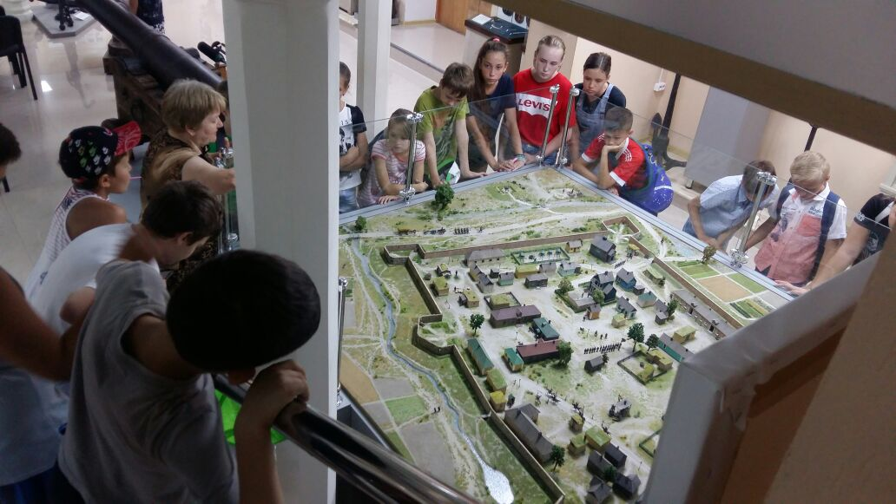
На выставке научных изобретений строили деревянный мост, проверяли ловкость рук, играли в «крестики-нолики» в формате 3D.
